

Universidad Politécnica Salesiana

Sede Guayaquil

CARRERA: COMPUTACIÓN

TITULO
“DiseñoDetallado”

AUTORES
Mario Alexander Dominguez Rodriguez
Ivan Jose Puga Macias

TUTOR

Pizarro Vasquez Guillermo Omar Ing., Msc.

 | Versión | Encargado | Cambio
26-Julio-2024 | 1.0 | Mario Dominguez
1-Agosto-2024 | 1.1 | Mario Dominguez
4-Agosto-2024 | 1.2 | Mario Dominguez
7-Agosto-2024 | 1.3 | Mario Dominguez
8-Agosto-2024 | 1.4 | Mario Dominguez
ÍNDICE

- Cascada 4
  - Definición 4
  - Diagrama de Clases 4
  - Diagramas de Interacción de Objetos 5
    - Lista de Casos de Usos 5
    - Descripción de Casos de Usos 6
  - Invariantes, Precondiciones y Poscondiciones 8

DISEÑO DETALLADO

- Cascada

  - Definición

Con el modelo de cascada de EcuaPreguntas se implementará las siguientes tareas:

    - Uso de la aplicación
    - Gestionar evaluaciones

  - Diagrama de Clases

Las clases que van a intervenir en el Primer Incremento son las siguientes:

    - ServidorG,
    - HiloSocketG,
    - EcuDBConnection,
    - JugadorTCP,
    - Usuario,
    - Docente,
    - Evaluación,
    - Pregunta,
    - Respuestas,
    - Categoria,

A continuación, se presenta el Modelo de Clases:
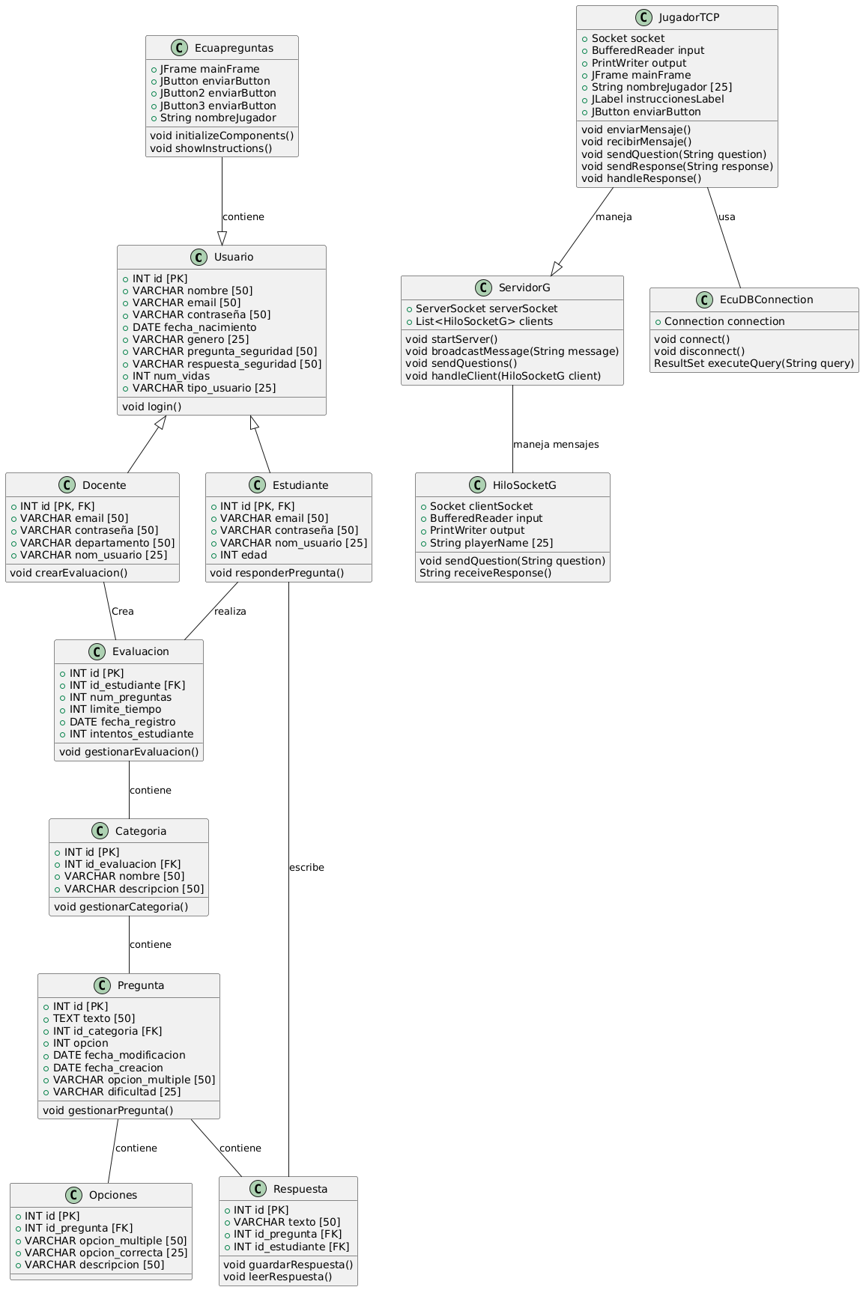

  - Diagramas de Interacción de Objetos

    - Listas de Casos de Usos

A continuación, se listarán los casos de usos ha ser implementados:

Casos de EcuaPreguntas:

- Uso de la aplicación
- Gestionar evaluación

Descripción de Casos de Usos

ID | CU.1
Nombre de caso de uso: | 1. Registrarse en el Sistema
Actores participantes: | Iniciado por el estudiante
Flujo de eventos: | 1. Escoger la opción "Registrarse".  2. Ingresar los datos necesarios para el registro (nombre, apellido, correo electrónico, usuario, contraseña).  3. Hacer clic en "Registrar" para completar el registro.  4. El sistema guarda la información del estudiante y confirma la acción.
Condición de entrada: | - El estudiante debe tener acceso a internet.
Condición de salida: | 1.1 Registro completado exitosamente.  1.2 Error en el registro debido a datos incompletos o usuario ya existente.
Requerimientos de calidad: | - Este procesamiento debe ser instantáneo.

ID | CU.1.1
Nombre de caso de uso: | 1.1 Iniciar Sesión
Actores participantes: | Iniciado por el estudiante
Flujo de eventos: | - Escoger la opción "Iniciar Sesión".  - Ingresar el nombre de usuario y contraseña.  - Hacer clic en "Entrar" para acceder al sistema.  - El sistema verifica las credenciales y permite el acceso al estudiante.
Condición de entrada: | - El estudiante debe estar registrado en el sistema.
Condición de salida: | - Inicio de sesión exitoso.  - Error en el inicio de sesión debido a credenciales incorrectas.
Requerimientos de calidad: | - Este procesamiento debe ser instantáneo.

ID | CU1.2
Nombre de caso de uso: | 1.2. Ver Resultados Personales
Actores participantes: | Iniciado por el estudiante
Flujo de eventos: | - Escoger la opción "Ver Resultados".  - El sistema muestra una lista de evaluaciones completadas por el estudiante.  - El estudiante selecciona una evaluación para ver los resultados detallados.
Condición de entrada: | - El estudiante debe estar autenticado en el sistema.  - Debe haber completado al menos una evaluación.
Condición de salida: | 2.1 Resultados mostrados exitosamente.  2.2 Error en la consulta debido a falta de datos.
Requerimientos de calidad: | - Este procesamiento debe ser instantáneo.

ID | CU.2
Nombre de caso de uso: | 2. Gestionar Evaluación
Actores participantes: | Iniciado por el docente
Flujo de eventos: | 1. El docente puede seleccionar las opciones “Añadir Evaluación” "Modificar Evaluación" “Eliminar Evaluación”.  2. Al seleccionar alguna de las opciones podrá editar la Evaluación.  3. Al terminar de editar la Evaluación debe hacer clic en “Guardar” para registrar los cambios  5. El sistema añade, actualiza o elimina la evaluación y confirma la acción al docente.
Condición de entrada: | - El docente debe estar autenticado en el sistema.
Condición de salida: | 1.1 Evaluación Gestionada exitosamente.  1.2 Error en la Gestión debido a datos incompletos o incorrectos.
Requerimientos de calidad: | - Este procesamiento debe ser instantáneo.

ID | CU.2.1
Nombre de caso de uso: | 2.1 Modificar Evaluación
Actores participantes: | Iniciado por el docente
Flujo de eventos: | 1. El docente selecciona la opción "Modificar Evaluación".  2. El docente busca la evaluación existente siguiendo los pasos del CU.2.3.  3. El sistema muestra los detalles de la evaluación.  4. El docente realiza los cambios necesarios.  5. El docente hace clic en "Guardar" para actualizar la evaluación.  6. Si el docente quiere cancelar los cambios hace clic en “Cancelar”.  6. El sistema valida y actualiza la evaluación en la base de datos.  7. El sistema confirma la acción al docente.
Condición de entrada: | - El docente debe estar autenticado en el sistema.  - Debe existir al menos una evaluación.
Condición de salida: | 1.1 Evaluación modificada exitosamente.  1.2 Error en la modificación debido a datos incompletos o incorrectos.
Requerimientos de calidad: | - Este procesamiento debe ser instantáneo.

ID | CU.2.2
Nombre de caso de uso: | 2.2 Eliminar Evaluación
Actores participantes: | Iniciado por el docente
Flujo de eventos: | 1. El docente selecciona la opción "Eliminar Evaluación".  2. El docente busca la evaluación siguiendo los pasos del CU.2.3.  3. El sistema muestra los detalles de la evaluación.  4. El docente confirma la eliminación.  5. El sistema elimina la evaluación de la base de datos.  6. El sistema confirma la acción al docente.
Condición de entrada: | - El docente debe estar autenticado en el sistema.
Condición de salida: | 1.1 Evaluación eliminada exitosamente.  1.2 Error en la eliminación debido a restricciones o dependencias.
Requerimientos de calidad: | - Este procesamiento debe ser instantáneo.

ID | CU.2.3
Nombre de caso de uso: | 2.3 Buscar Evaluación
Actores participantes: | Iniciado por el docente
Flujo de eventos: | 1. El docente selecciona la opción "Buscar Evaluación".  2. El docente ingresa criterios de búsqueda (ID, nombre, fecha, etc.).  3. El sistema filtra y muestra una lista de evaluaciones que coinciden con los criterios ingresados.  4. El docente selecciona una evaluación de la lista para ver detalles o realizar acciones adicionales (modificar/eliminar).
Condición de entrada: | - El docente debe estar autenticado en el sistema.
Condición de salida: | 1.1 Evaluaciones mostradas exitosamente.  1.2 No se encontraron evaluaciones que coincidan con los criterios ingresados.
Requerimientos de calidad: | - Este procesamiento debe ser instantáneo.

ID | CU.2.4
Nombre de caso de uso: | 2.4 Añadir Evaluación
Actores participantes: | Iniciado por el docente
Flujo de eventos: | 1. El docente selecciona la opción "Añadir Evaluación".  2. El docente ingresa los detalles de la nueva evaluación (nombre, descripción, fecha, etc.).  3. El docente hace clic en "Guardar" para registrar la evaluación.  4. El sistema valida los datos e inserta la nueva evaluación en la base de datos.  5. El sistema confirma la acción al docente.
Condición de entrada: | - El docente debe estar autenticado en el sistema.
Condición de salida: | 1.1 Resultados revisados exitosamente.  1.2 Error en la adición debido a datos incompletos o incorrectos.
Requerimientos de calidad: | - Este procesamiento debe ser instantáneo.

ID | CU.2.5
Nombre de caso de uso: | 2.5 Gestionar Preguntas
Actores participantes: | Iniciado por el docente
Flujo de eventos: | 1. El docente puede seleccionar las opciones "Añadir Pregunta", "Modificar Pregunta", "Eliminar Pregunta" o "Buscar Pregunta".  2. Al seleccionar alguna de las opciones, el docente podrá gestionar las preguntas del sistema.  3. Al terminar de editar una pregunta, el docente debe hacer clic en "Guardar" para registrar los cambios.  4. El sistema añade, actualiza, elimina o muestra la pregunta según la acción seleccionada y confirma la acción al docente.
Condición de entrada: | - El docente debe estar autenticado en el sistema.  - Debe existir al menos una evaluación completada.
Condición de salida: | 1.1 Pregunta gestionada exitosamente.  1.2 Error en la gestión debido a datos incompletos o incorrectos.
Requerimientos de calidad: | - Este procesamiento debe ser instantáneo.

ID | CU.2.6
Nombre de caso de uso: | 2.6 Añadir Preguntas
Actores participantes: | Iniciado por el docente
Flujo de eventos: | 1. El docente selecciona la opción "Añadir Pregunta".  2. El sistema muestra un formulario para ingresar los detalles de la pregunta (texto, opciones de respuesta, respuesta correcta, categoría, etc.).  3. El docente completa el formulario y hace clic en "Guardar".  4. El sistema valida los datos ingresados.  5. Si los datos son correctos, el sistema guarda la nueva pregunta y muestra un mensaje de confirmación.
Condición de entrada: | - El docente debe estar autenticado en el sistema.  - Debe existir al menos una evaluación creada.
Condición de salida: | 1.1 Pregunta añadida exitosamente.  1.2 Error en la adición debido a datos incompletos o incorrectos.
Requerimientos de calidad: | - Este procesamiento debe ser instantáneo.

ID | CU.2.7
Nombre de caso de uso: | 2.7 Modificar Pregunta
Actores participantes: | Iniciado por el docente
Flujo de eventos: | 1. El docente selecciona la opción "Modificar Pregunta".  2. El docente busca la pregunta existente siguiendo los pasos de C.U.2.9.  3. El sistema muestra los detalles de la pregunta.  4. El docente realiza los cambios necesarios.  5. El docente hace clic en "Guardar" para actualizar la pregunta.  6. Si el docente quiere cancelar los cambios debe hacer clic en “Cancelar”.  6. El sistema valida y actualiza la pregunta en la base de datos.  7. El sistema confirma la acción al docente.
Condición de entrada: | - El docente debe estar autenticado en el sistema.  - Debe existir al menos una evaluación completada.
Condición de salida: | 1.1 Pregunta modificada exitosamente.  1.2 Error en la modificación debido a datos incompletos o incorrectos.
Requerimientos de calidad: | - Este procesamiento debe ser instantáneo.

ID | CU.2.8
Nombre de caso de uso: | 2.8 Eliminar Pregunta
Actores participantes: | Iniciado por el docente
Flujo de eventos: | 1. El docente selecciona la opción "Eliminar Pregunta".  2. El docente busca la pregunta siguiendo los pasos del CU.2.9.  3. El sistema muestra los detalles de la pregunta.  4. El docente confirma la eliminación.  5. El sistema elimina la pregunta de la base de datos.  6. El sistema confirma la acción al docente.
Condición de entrada: | - El docente debe estar autenticado en el sistema.  - Debe existir al menos una evaluación creada  - Debe existir al menos una pregunta creada
Condición de salida: | 1.1 Pregunta eliminada exitosamente.  1.2 Error en la eliminación debido a restricciones o dependencias.
Requerimientos de calidad: | - Este procesamiento debe ser instantáneo.

ID | CU.2.9
Nombre de caso de uso: | 2.9 Buscar Pregunta
Actores participantes: | Iniciado por el docente
Flujo de eventos: | 1. El docente selecciona la opción "Buscar Pregunta".  2. El docente ingresa criterios de búsqueda (ID, texto, categoría, etc.).  3. El sistema filtra y muestra una lista de preguntas que coinciden con los criterios ingresados.  4. El docente selecciona una pregunta de la lista para ver detalles o realizar acciones adicionales (modificar/eliminar).
Condición de entrada: | - El docente debe estar autenticado en el sistema.  - Debe existir al menos una evaluación completada.
Condición de salida: | 1.1 Preguntas mostradas exitosamente.  1.2 No se encontraron preguntas que coincidan con los criterios ingresados.
Requerimientos de calidad: | - Este procesamiento debe ser instantáneo.

ID | CU.2.10
Nombre de caso de uso: | 2.10 Revisar Resultados de Evaluaciones
Actores participantes: | Iniciado por el docente
Flujo de eventos: | 1. Escoger la opción "Revisar Resultados".  2. Seleccionar la evaluación cuyos resultados se desean revisar.  3. Ver la lista de estudiantes y sus resultados.  4. Seleccionar un estudiante para ver el resultado detallado.
Condición de entrada: | - El docente debe estar autenticado en el sistema.  - Debe existir al menos una evaluación completada.
Condición de salida: | 1.1 Resultados revisados exitosamente.  1.2 Error en la consulta debido a falta de datos.
Requerimientos de calidad: | - Este procesamiento debe ser instantáneo.

ID | CU.2.11
Nombre de caso de uso: | 2.11 Notificar Resultados de Evaluaciones
Actores participantes: | Iniciado por el sistema
Flujo de eventos: | 1. El sistema verifica evaluaciones completadas.  2. El sistema envía notificaciones de resultados a los estudiantes y docentes correspondientes.  3. Los usuarios reciben notificaciones de los resultados de las evaluaciones.
Condición de entrada: | - Evaluaciones deben estar completadas y resultados generados.
Condición de salida: | 1.1 Notificaciones enviadas exitosamente.  1.2 Error en el envío de notificaciones debido a fallas de comunicación.
Requerimientos de calidad: | - Este procesamiento debe ser instantáneo.

  - Invariantes, Precondiciones y Poscondiciones

EcuaPreguntas tendrá las siguientes invariantes de clases:

Invariante | Clase | Observación
id_estudiante | Usuario, registrarse | El id_estudiante debe existir en el sistema y estar registrado en la evaluación correspondiente.
id_docente | Usuario, Evaluación | El id_docente tiene que ser del tipo registrado y autorizado.
evaluacion | Evaluación | Evaluación puede ser gestionado solamente por el personal autorizado.
tipo_pregunta | Pregunta | El tipo de pregunta solo puede ser: "Selección Múltiple", "Verdadero/Falso", "Respuesta Corta".
nota | Resultado | La nota debe estar en el rango de 0 a 100.

EcuaPreguntas tendrá las siguientes invariantes de función:

Invariante | Función | Observación
id_docente | asignarEvaluacion() | id_docente debe ser un docente registrado y autorizado.
fecha_evaluacion | modificarEvaluacion() | fecha de ingreso > fecha de la evaluación
tipo_pregunta | modificarPregunta() | tipo debe ser "Selección Múltiple", "Verdadero/Falso", "Respuesta Corta"
nota | actualizarResultado() | nota debe estar en el rango de 0 a 100

EcuaPreguntas tendrá las siguientes poscondición y precondición de función:

PreCondición | Función | PosCondición
estado de la Clase Evaluacion se encuentre como "En curso". | anularEvaluacion() de Evaluación. | estado de la Clase Evaluacion sea "Cancelada".
id_estudiante de la Clase Resultado esté registrado en la evaluación. | revisarResultado() de Resultado | estado de la Clase Resultado sea "Revisado".
fecha_evaluacion de la Clase Evaluacion sea mayor que la fecha actual. | programarEvaluacion() de Evaluacion | estado de la Clase Evaluacion sea "Programada".
estado de la Clase Pregunta sea "Activa". | modificarPregunta() de Pregunta | estado de la Clase Matrimonio que hereda de Acta sea verdadero.
id_docente de la Clase Evaluacion sea autorizado. | asignarEvaluacion() de Evaluacion | estado de la Clase Evaluacion sea "Asignada".

